耗材基础库

医保编码维护操作手册

操作流程

登录

登录页面：


    - 生产企业用户可在浏览器地址栏输入http://hc.ynyyzb.com.cn:8001/com.hsnn.sso/login.html，输入用户名及密码，点击【登录】按钮登录。
    - 登录成功，进入系统主页面，如下图：
系统主页面：
    - 点击【耗材基础库】进入系统，如下图：
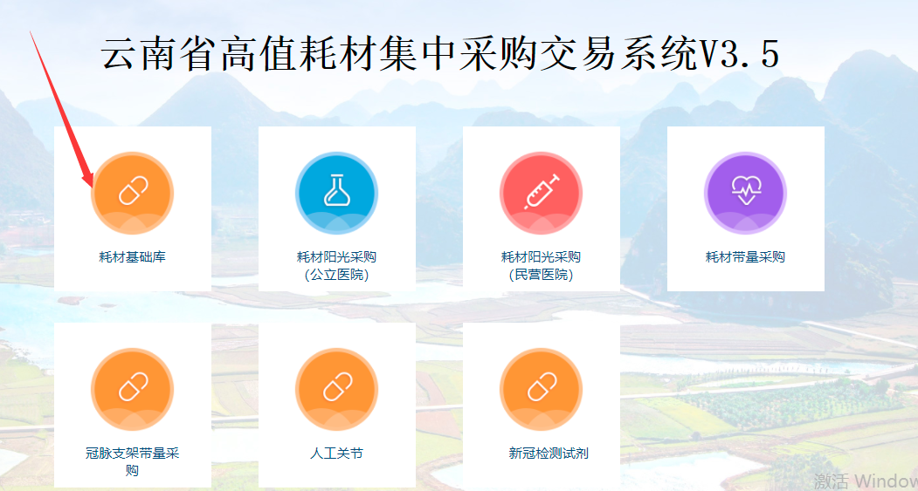
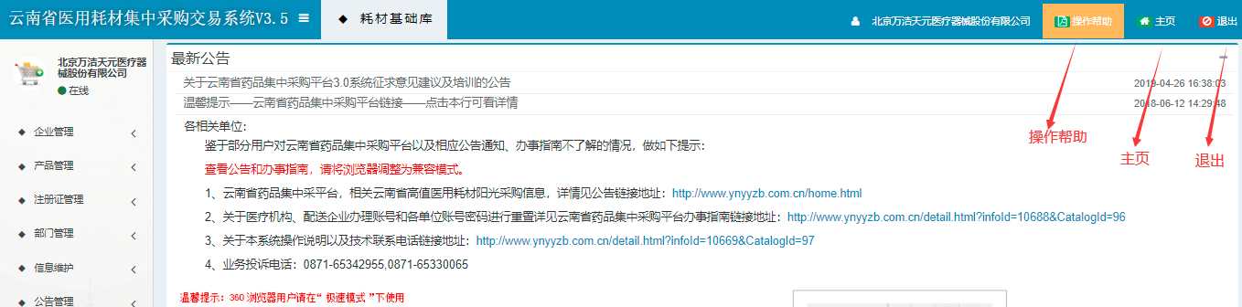

产品管理

点击左侧菜单栏【产品管理】菜单，点击【维护医保编码】如下图：

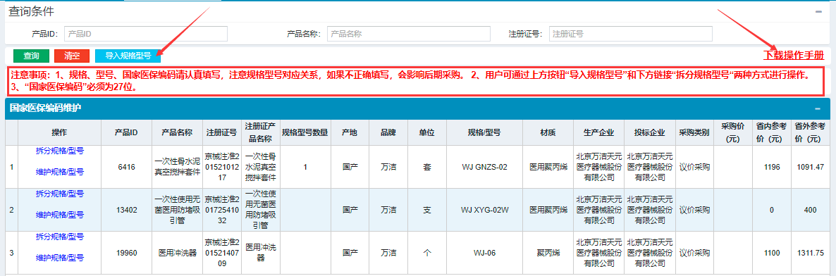

注意事项说明：
1、产品状态暂时为停用，待执行日开始启用。
2、规格、型号、国家医保编码请认真填写，注意规格型号对应关系，如果不正确填写，会影响后期采购。
3、“国家医保编码”必须为27位，具有唯一性。
4、本次维护国家医保编码功能，系统提供两种操作方式，第一种为直接导入方式，用户根据“目录导入模板”，做好自家产品对应关系，上传即可；第二种为逐条添加模式，用户可逐条填写规格型号医保编码提交。对于单条产品规格型号数量多的用户可采用第一种方式；单条产品规格型号数量少的用户可采用第二种方式。

第一种方式：导入
点击【导入规格型号】按钮，如图：
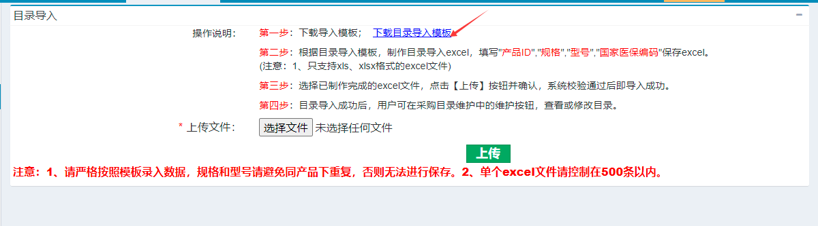
按照操作说明，点击蓝色字体：下载目录导入模板。
根据模板制作所需导入的excel，格式为流水号，规格，型号，国家医保编码必填，备注可填可不填。
注意：1、上传的文件必须严格按照【导入模板】制作，否则导入不成功！
2、国家医保编码必须为27为且具有唯一性，规格型号不能重复。
3、单个excel文件请控制在500条以内，导入数据过大时过程比较缓慢请耐心等待。

第二种方式：逐条添加
1：点击拆分规格型号 如下：
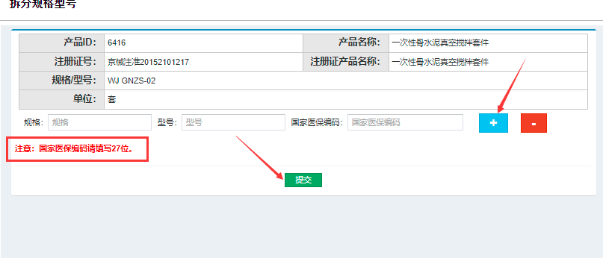
点击如图所示的+号字样即可添加条数，相反-号则减少行数。填写规格，型号，国家医保编码后点击提交即可。
注：国家医保编码唯一，且只能填写27位。同规格型号唯一，即一个产品只能拥有一种规格型号，不能重复。

2：点击维护规格型号 如图：
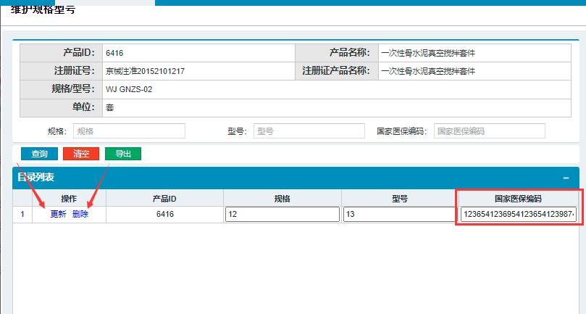
2.1更新：填入需更改的值，点击更新则修改
2.2删除：如该规格型号填错等原因需删除点击即可
注：国家医保编码唯一，且只能填写27位。同规格型号唯一，即一个产品只能拥有一种规格型号，不能重复。
2.3导出：如需统计该产品所有的规格性格可点击导出按钮，导出数据量过大时可能会比较慢，请耐心等待。

